实验六 javaScript（一）
一、实验目的
1. 练习 JavaScript 基本语法、变量的定义，练习使用 alert()、document.write() 和 console.log() 等常用内
置函数。
2. 练习在 HTML 中加入 JavaScript 的两种方法：嵌入在 HTML 文件中的内部 JavaScript 代码和引入外
部 JavaScript 代码。
3. 掌握使用浏览器开发者工具调试 JavaScript 代码。
4. 了解文档对象模型 (DOM)，学习使用常见的 DOM 对象的属性和方法，学习使用 JavaScript 获取各类
表单控件输入的方法。
二、实验内容
1. 将第 3 行代码注释掉，刷新页面，观察“控制台”中的信息。请将此时控制台截图放在实验报告中，
并在实验报告中记录错误信息的意思及错误的原因。
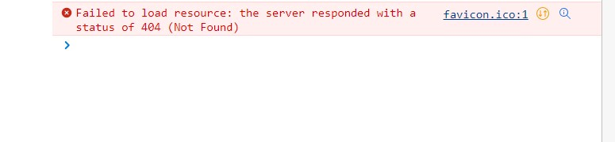
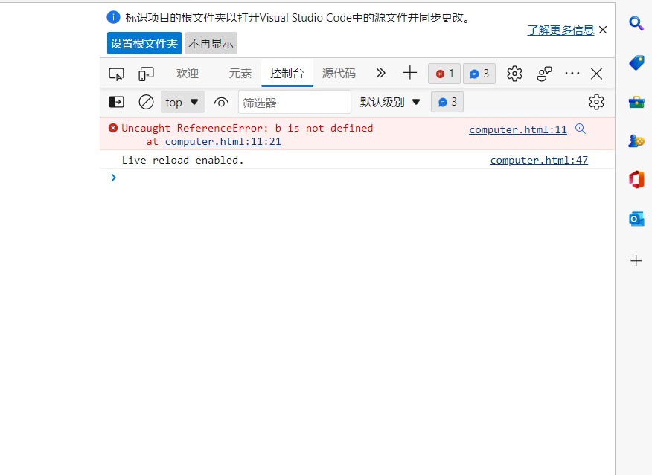
将定义变量c=a+b注释掉，最后输出还是c，没改变所以会报错。
2. 加入代码，设置 div 元素的文字大小为“2em”、粗体。字体大小和粗体对应的 JavaScript 属性为
style.fontSize 和 style.fontWeight。请将此处的代码记录在实验报告中。
window.onload = function() {
var a = 5;
var b = 6;
var c = a + b;
// 定义一个新的变量，其值为 id 属性为 div_id 的 DOM 元素
var myDiv = document.getElementById("div1");
// 设置该元素中的文本内容
myDiv.textContent = "a 与 b 的和为：" + c;
myDiv.style.color ="#336699";
myDiv.style.fontSize="2em";
myDiv.style.fontWeight="bold";
}
3.
<script type="text/javascript">
function count(){
//设置两个变量分别储存第一二个文本框内容，用getElementById，结果变量为字符型
var one =document.getElementById("text1").value;//字符型
var two =document.getElementById("text2").value;//字符型
var outcome=0;

outcome=parseInt(one)+parseInt(two);//用parseInt将他变成整型，并得出求和结果
var mydiv =document.getElementById("div1");//设置变量表示div内容
mydiv.textContent=one+"+"+two+"="+outcome;//设置div内容
}
</script>

<body>
<input type="text" value="" id="text1">+<input type="text" value="" id="text2"> <input type="button" value="=" onclick="count()">
<div id="div1"></div>
</body>

三、实验总结
（主要写实验中遇到的问题及解决方案，还存在哪些问题以及自己对本次实验的体会）
一开始不知道，如何获取文本框中的value值，通过百度查阅得知，.value实现。

